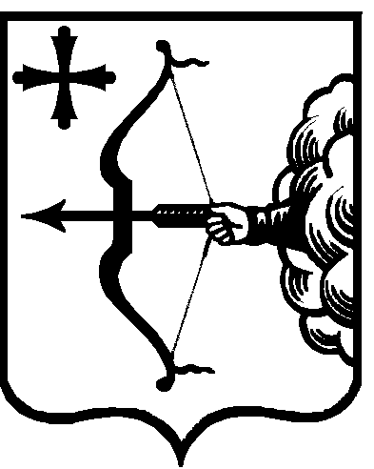

|  |  |  |
| --- | --- | --- |
| НАЧАЛЬНИК УПРАВЛЕНИЯ ГОСУДАРСТВЕННОЙ ОХРАНЫ ОБЪЕКТОВ КУЛЬТУРНОГО НАСЛЕДИЯ КИРОВСКОЙ ОБЛАСТИ  ПРИКАЗ | | |
| 12.11.2024 | № | 43 |
| г. Киров | | |

**О реализации постановления Правительства Российской Федерации   
от 05.03.2018 № 228 «О реестре лиц, уволенных   
в связи с утратой доверия»**

В целях реализации постановления Правительства Российской Федерации от 05.03.2018 № 228 «О реестре лиц, уволенных в связи с утратой доверия»

ПРИКАЗЫВАЮ:

1. Определить КОПЫСОВУ Ирину Николаевну, ведущего консультанта управления государственной охраны объектов культурного наследия Кировской области, ответственным лицом за направление   
в управление профилактики коррупционных и иных правонарушений администрации Губернатора и Правительства Кировской области сведений о лице, которое было уволено (чьи полномочия были прекращены) в связи   
с утратой доверия за совершение коррупционного правонарушения   
(далее – сведения) для включения в реестр лиц, уволенных в связи с утратой доверия, а также исключения из него.

2. Лицу, ответственному за направление в управление профилактики коррупционных и иных правонарушений администрации Губернатора   
и Правительства Кировской области сведений для включения в реестр лиц, уволенных в связи с утратой доверия, а также исключения из него, при представлении сведений руководствоваться Положением о реестре лиц, уволенных в связи с утратой доверия, утвержденным вышеуказанным постановлением.

3. Признать утратившим силу приказ начальника управления государственной охраны объектов культурного наследия Кировской области от 01.11.2023 № 42 «О реализации постановления Правительства Российской Федерации от 05.03.2018 № 228 «О реестре лиц, уволенных   
в связи с утратой доверия».

Начальник управления А.Ю. Грачев